

UNIVERSIDADE FEDERAL DO RIO GRANDE DO NORTE DEPARTAMENTO DE CIÊNCIAS ATMOSFÉRICAS E CLIMÁTICAS
CURSO: METEOROLOGIA
CLIMATOLOGIA ESTATÍSTICA III
PROFESSOR: PAULO SÉRGIO LÚCIO
QUINTO PERÍODO
UNIDADE 1
VITÓRIA RÉGIA SILVA DE SOUZA

ATIVIDADE

NATAL - RN
2023
> dad <- read.csv("C:/Users/NESC/Downloads/tempventosl - Página1.csv")
> View(dad)
> attach(dad)
> #___________________________________________________________
> #Calculo da matriz de variância e covariância ou de correlação
> #___________________________________________________________
> (R=cor(dad[-1])) # faz a matriz de correlação quando as unidades de medidas
tempmax tempmin vento
tempmax 1.00000000 0.09921734 0.1892831
tempmin 0.09921734 1.00000000 0.8087555
vento 0.18928314 0.80875548 1.0000000
> #___________________________________________________________
> #Calculo dos autovalores e autovetores de R
> #___________________________________________________________
> eigen(R) # utiliza o teorema da Decomposição espectral, resolução das equações
eigen() decomposition
$values
[1] 1.8574297 0.9564712 0.1860991

$vectors
[,1] [,2] [,3]
[1,] -0.2320746 0.9693589 -0.08052739
[2,] -0.6815003 -0.2211112 -0.69761533
[3,] -0.6940451 -0.1070194 0.71193271

> #características,para encontrar os autovalores e autovetores.
> #para encontrar os autovalores resolve-se os determinantes |matriz-labda*matriz ident|=0
> #para então encontrar a matriz dos autovetores.
> #matriz de autovetores é igual
> a1=eigen(R)$values # os autovalores sempre saem ordenados
> a2=eigen(R)$vectors # autovetores são os ponderadores das combinações, capta a
> #___________________________________________________________
> #Proporção da variância total captada por cada componente
> #___________________________________________________________
> (pcp1=a1[1]/sum(a1)*100) # indica quanto o lambda1 captada da variabilidade total
[1] 61.91432
> (pcp2=a1[2]/sum(a1)*100) # indica quanto o lambda2 captada da variabilidade total
[1] 31.88237
> (pcp3=a1[3]/sum(a1)*100) # indica quanto o lambda3 captada da variabilidade total
[1] 6.203302
> (pcp4=a1[4]/sum(a1)*100) # indica quanto o lambda4 capta da variabilidade total
[1] NA
> #______________________________________________________________
> #Gráfico da proporção da variância total captada por cada componente
> #______________________________________________________________
> pc=c(pcp1,pcp2,pcp3)# os componentes principais podem substituir as
> #variáveis originais sem muita perda de informação
> barplot(pc,names=c("CP1","CP2","CP3"),col="lightblue",ylim=c(0,100))
# o gráfico acima mostra os lambdas
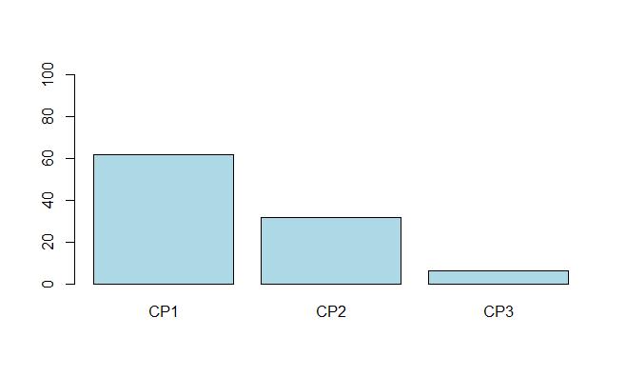
#____________________________________________________________
#Correlação entre componentes e variáveis originais
#____________________________________________________________

>y1=c((ry1x1=(a2[1,1]*sqrt(a1[1]))/sqrt(R[1,1])),(ry1x2=(a2[2,1]*sqrt(a1[1]))/sqrt(R[2,2])),(ry1x3=(a2[3,1]*sqrt(a1[1]))/sqrt(R[3,3])))
>y2=c((ry2x1=(a2[1,2]*sqrt(a1[2]))/sqrt(R[1,1])),(ry2x2=(a2[2,2]*sqrt(a1[2]))/sqrt(R[2,2])),(ry2x3=(a2[3,2]*sqrt(a1[2]))/sqrt(R[3,3])))
>y3=c((ry3x1=(a2[1,3]*sqrt(a1[3]))/sqrt(R[1,1])),(ry3x2=(a2[2,3]*sqrt(a1[3]))/sqrt(R[2,2])),(ry3x3=(a2[3,3]*sqrt(a1[3]))/sqrt(R[3,3])))
> COR=matrix(c(y1,y2,y3),byrow=F,ncol=3) # correlação entre as componentes principais e as variáveis originais para observar o quão
> colnames(COR)=c("CP1","CP2","CP3") #nomeia as colunas
> rownames(COR)=c("tempmax","tempmin","vento") # nomeia as linhas
> COR
CP1 CP2 CP3
tempmax -0.3162888 0.9480267 -0.03473887
tempmin -0.9288001 -0.2162453 -0.30094568
vento -0.9458972 -0.1046643 0.30712208
> #______________________________________________________________
> #Escores dos funcionarios na primeira componente principal
> #______________________________________________________________
> y1=a2[1]*tempmax+a2[2]*tempmin+a2[3]*vento+a2[4]
> names(dad)
[1] "data" "tempmax" "tempmin" "vento"
> escore=matrix(c(data,y1),byrow=F,ncol=2)
> colnames(escore)=c("data","Escores da 1ª componente") # nomeia as colunas
> #___________________________________________________________________________
> #Fazer a Análise de Componentes Principas usando o comando princomp(dados) do R:
> #___________________________________________________________________________
> a=princomp(dad[-1]) # dá os desvios padrões,
> summary(a)
Importance of components:
Comp.1 Comp.2 Comp.3
Standard deviation 1.1256875 0.7003032 0.18361217
Proportion of Variance 0.7073996 0.2737798 0.01882054
Cumulative Proportion 0.7073996 0.9811795 1.00000000
> plot(a)
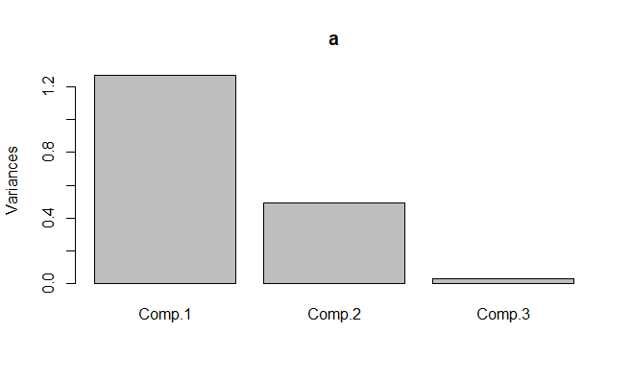
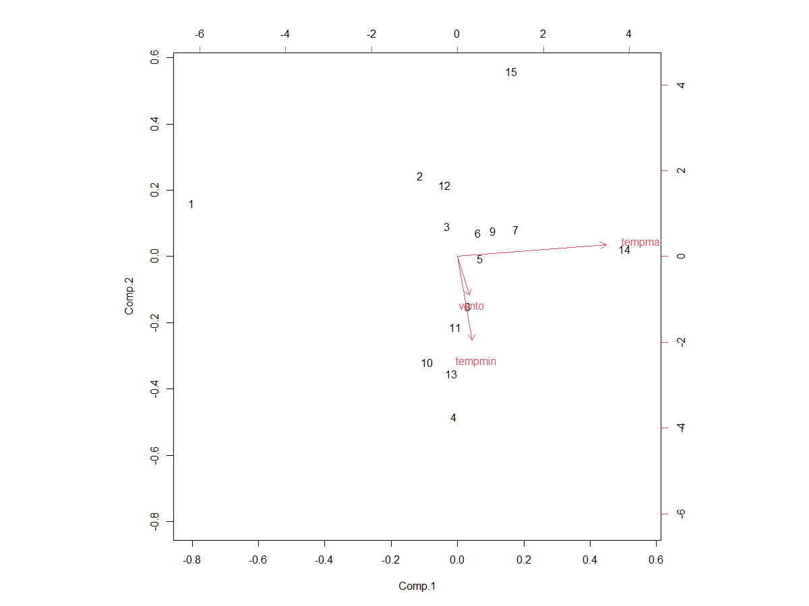
> biplot(a) # mostra a localização das observações,

